CAMPIONATUL NAŢIONAL DE RALIURI
DUNLOP

Etapa a V - a

RALIUL SIBIULUI
08 – 09 iulie 2011

CONDUCEREA COMPETITIEI

TELEFOANE UTILE

1 | Observator federal | Silviu MORARU | 0722529800
2 | Preşedinte CSS | Stefan VASILE | 0752075020
3 | Membru CSS | Lucian FILIP | 0764608560
4 | Membru CSS | Lucian BALASIU | 0723319046
5 | Director sportiv | Lucian OROS | 0744263728
6 | Director organizatoric | Sorin ITU | 0722228424
7 | Observator arbitrii | Florin CALANGEA | 0722402511
8 | Secretar şef | Tamas LANG | 0752075024
9 | Şef centru calcul | Rares FLORESCU | 0748769036
10 | Şef verificare tehnică | Lucian GIRBACIU | 0727731455
11 | Şef securitate | Mihai AVRAM | 0765653986
12 | Şef securitate adjunct | Radu VASILE | 0748450245
13 | Şef traseu | Ioan BADIU | 0722135527
14 | Cronometror şef | Daniel VOINEA
15 | Şef deschidere traseu | Romeo DANILA | 0722364316
16 | Medic şef | Dr. Dorin Draghici | 0722437119
17 | Relatii cu sportivii | Dorin TOMA | 0722249132

CAMPIONATUL DE RALIURI AL ROMÂNIEI – DUNLOP
Etapa a V-a

RALIUL SIBIULUI
08 – 09 iulie 2011

INTRODUCERE 4
PROGRAM 4
1. DESCRIEREA COMPETITIEI 6
2. ORGANIZATOR 7
3. AUTOMOBILE ADMISE 9
4. PILOŢI, COPILOŢI ADMIŞI, ECHIPE 11
5. Echipamente DE SECURITATE 11
6. ÎNSCRIERI 12
7. ASIGURĂRI 13
8. PUBLICITATE 14
9. NUMERE DE COMPETITIE/PLĂCI DE RALIU 14
10. ANVELOPE/PNEURI 15
11. COMBUSTIBIL AUTO 15
12. RECUNOAŞTERI 15
13. VERIFICĂRI ADMINISTRATIVE 17
14. VERIFICĂRI TEHNICE, SIGILARE, MARCARE 17
15. TESTE CU CIRCULATIA ÎNCHISA(SHAKEDOWN) 18
16. DESFĂŞURAREA RALIULUI 19
17. PARC SERVICE 21
18. PARC ÎNCHIS 21
19. VERIFICARE TEHNICĂ FINALĂ 22
20. CLASAMENTE 22
21. PROTESTE, APEL 22
22. FESTIVITATE DE PREMIERE 23
23. INSEMNE OFICIALE 24
Anexa I Relaţii cu sportivii
Anexa II Plan orar
Anexa III Harta traseului raliului
Anexa IV Schiţa Superspecialei
A. INTRODUCERE

RALIUL SIBIULUI, IRC Supporter Event 2011 si etapa a V-a a "Campionatului National de Raliuri – DUNLOP – 2011”, se organizeaza si se desfasoara în conformitate cu urmatoarele regulamente:
• Codul Sportiv International FIA si anexele sale editia 2011;
• Regulamentul Campionatului National de Raliuri
• Regulamentul pentru Organizatorii de Competitii editia 2011;
• Prezentul Regulament Particular.
Prin înscrierea în competitie, participantii accepta arbitrajul unic al Federatiei Române de Automobilism Sportiv (FRAS), pe baza regulamentelor sportive în vigoare la data desfasurarii competitiei, aplicabile dupa principiul conform caruia reglementarea particulara primeaza celei generale si conform Statutului acesteia.

B. PROGRAM

Activitatea | Ziua | Data | Ora
Începerea înscrierilor | Luni | 13.06.2011 | 08:00
Închiderea înscrierilor | Vineri | 24.06.2011 | 20:00
Publicarea listei de înscrieri | Vineri | 24.06.2011 | 21:00
Carnetul Itinerar disponibil | Miercuri | 06.07.2011 | 09:00
Înscrierile pt. recunoasteri, Shakedown se deschid | Miercuri | 06.07.2011 | 09:00
Înscrierile pt. recunoasteri, Shakedown se închid | Joi | 07.07.2011 | 16:30
Recunoaşterile se deschid | Miercuri | 06.07.2011 | 09:00
Recunoaşterile se închid | Joi | 07.07.2011 | 16:30
Deschiderea Centrului de presă/acreditări | Joi | 07.07.2011 | 12:00
Conferinţa de presă a organizatorului | Joi | 07.07.2011 | 13:00
Test cu circulatia închisa  (Shakedown) | Joi | 07.07.2011 | 13:30-  16:30
Deschiderea Parcului de Service  Sala Sporturilor Transilvania | Joi | 07.07.2011 | 12:00
Prezentarea oficiala a echipajelor inscrise la Raliu in Piata Mare | Joi | 07.07.2011 | 20:00-  21:00
Verificări administrative  Sala Sporturilor Transilvania | Joi | 07.07.2011 | 16:30-  19:30
Briefing Director Concurs cu arbitri | Vineri | 08.07.2011 | 11:00
Verificări tehnice iniţiale  si montare GPS | Vineri | 08.07.2011 | 08:00-11:30
Prima şedinţă a comisarilor sportivi – Sala Transilvania | Vineri | 08.07.2011 | 12:00
Publicarea listei de START pentru ZIUA I | Vineri | 08.07.2011 | 13:00
START în ZIUA I | Vineri | 08.07.2011 | 16:01
SOSIREA din ZIUA I | Vineri | 08.07.2011 | 23:50
A II-a Şedinţă a CCS | Vineri | 08.07.2011 | 01:00
Publicarea listei de START ptr. ZIUA a II-a | Vineri | 08.07.2011 | 01:30
Start ZIUA a II-a | Sâmbătă | 09.07.2011 | 10:01
SOSIREA din ZIUA a II-a | Sâmbătă | 09.07.2011 | 18:14
Premierea câştigătorului la sosire | Sâmbătă | 09.07.2011 | 18:14
Verificări tehnice finale | Sâmbătă | 09.07.2011 | 18:45
A III-a Şedinţă a CCS | Sâmbătă | 09.07.2011 | 20:00
Afişarea rezultatelor provizorii | Sâmbătă | 09.07.2011 | 20:45
Afişarea rezultatelor definitive | Sâmbătă | 09.07.2011 | 21:15
Festivitatea de premiere | Sâmbătă | 09.07.2011 | 21:30
Conf.de Presă cu câştigătorii | Sâmbătă | 09.07.2011 | 22:00

1. DESCRIERE GENERALĂ A COMPETIŢIEI

1.1. RALIUL SIBIULUI – 08-09 iulie 2011, ediţia a XI-a, IRC Supporter Event si etapa a V-a a Campionatul Naţional de Raliuri DUNLOP 2011, conform Calendarului Sportiv al Federaţiei Române de Automobilism Sportiv.

1.2. Descriere traseu

1.2.1. | Lungime totală | 440,80 km
1.2.2. | Numărul probelor speciale | 11
1.2.3. | Lungimea totală a probelor speciale | 119,60 km
1.2.4. | Numărul secţiunilor | 5
1.2.5. | Numărul de ZILE | 2
1.2.6. | Procent PS | 27,00 %
1.2.7. | Suprafaţa de rulare | Macadam 81,6%, Asfalt 18,4%

1.3. Licenţa de Organizator: nr. 19 din 07 iunie 2011 emisă de Federaţia Română de Automobilism Sportiv.
1.4. Permis de Organizare: nr. 26 din 09 iunie 2011 emis de Federaţia Română de Automobilism Sportiv.
1.5. Comandament/Secretariat: SIBIU, Sala Sporturilor Transilvania, cod poştal 550370, str. Octavian Goga Nr. 1.
1.6. Centru/Panou oficial de afişaj: SIBIU, Sala Sporturilor Transilvania, cod poştal 550370, str. Octavian Goga Nr. 1.
1.7. START/SOSIRE: SIBIU, Sala Sporturilor Transilvania, cod poştal 550370, str. Octavian Goga Nr. 1.
1.8. VERIFICARE TEHNICĂ INIŢIALĂ, SIGILARE, MARCARE: SERVICE CITROEN, SIBIU, Com. Selimbar, Sos. Sibiului, nr. 28, SIBIU, cod poştal 550370.
1.9. Parc închis: SIBIU, Sala Sporturilor Transilvania, cod poştal 550370, str. Octavian Goga Nr. 1.
1.10. Parc de service:
ZIUA I,II SIBIU, Sala Sporturilor Transilvania, cod poştal 550370, str. Octavian Goga Nr. 1.
1.11. Parc auxiliar–trailere/platforme:
SIBIU, Sala Sporturilor Transilvania, cod poştal 550370, str. Octavian Goga Nr. 1.
1.12. Verificare Tehnică Finală: SERVICE CITROEN, SIBIU, Com. Selimbar, Sos. Sibiului, nr. 28, SIBIU, cod poştal 550370.
1.13. Centrul de Presă: SIBIU, Sala Sporturilor Transilvania, cod poştal 550370, str. Octavian Goga Nr. 1.
1.14. Festivitatea de Premiere: SIBIU, Sala Sporturilor Transilvania, cod poştal 550370, str. Octavian Goga Nr. 1.
1.15. Conferinţa de Presă cu câştigătorii: SIBIU, Sala Sporturilor Transilvania, cod poştal 550370, str. Octavian Goga Nr. 1.

2. ORGANIZATOR

2.1. A.C.S. Scorpion rally, SIBIU
2.2.1. Fax. 0269 240924

Mobil. 0722 / 228424 – Sorin Itu – itusorin@yahoo.com

2.2.2. Persoana de contact:

0722 / 228424 – Sorin Itu

0748 / 776237 – Berti Panaiot (Ofiţer de presă)
E-mail:
media@raliulsibiului.ro
berti.panaiot@raliulsibiului.ro

2.2.3. Web.: www.raliulsibiului.ro, www.fras.ro, www.fia.com
Pentru inscrieri folositi adresa inscrieri@raliulsibiului.ro

2.3. Comitetul de Organizare

Numele şi prenumele | Funcţia publică
Klaus Johannis | Primarul Municipiului Sibiu
Martin Bottesch | Preşedintele Consiliului Judeţean Sibiu
Horatiu Racuciu | Prefectul Judeţului Sibiu
Cristina Bica | Director Direcţia Tehnică Primăria Sibiu
Gheorghe Ciuclea | Sef Serviciu Direcţia Tehnică Primăria Sibiu
Ilie Troanca | Director Direcţia Silvică Sibiu
Mircea Valean | Director Drumuri Judeţene Sibiu
Dr. Dorin Draghici | Director Serviciul Ambulanţă Sibiu
Mr. Cosmin Balcu | Inspector Sef ISU Sibiu
Ioan Traistariu | Unitatea de Pompieri Sibiu
Comisar Ivancea Tiberiu | Şef IPJ Sibiu
Comisar şef dr Tarnu Lucian | Adj. Şef IPJ Sibiu
Comisar şef Fagadar Ioan | Adj. Şef IPJ Sibiu
Comisar şef Alin Pahontiu | Şeful Serviciului Rutieră Sibiu
Comisar şef Marcel Turloiu | Şeful Serviciului Ordine Publica Sibiu
Comisar şef Voinea Narcis | Şeful Biroului Rutier Sibiu
Comisar şef Muţiu C-tin | Şeful Politiei Municipale Sibiu
Gligor Ioan | Direcţia de Sport a Judeţului Sibiu

2.4. Oficiali
Observator FRAS: Silviu MORARU
2.5. Colegiul Comisarilor Sportivi
Preşedinte: Stefan VASILE
Membru: Lucian FILIP
Membru: Lucian BALASIU
2.6. Arbitri
Director Sportiv: Lucian OROS
Director Org.: Sorin ITU
Secretar şef: Tamas LANG
Şef Centru de Calcul: Rares FLORESCU
Secretar Andreea HORVATH
Secretar Mimi OROS
Şef verificare tehnică: Lucian GIRBACIU
Şef Relaţii cu concurenţii: Dorin TOMA
Cronometror şef: Daniel VOINEA
Observator pentru arbitri: Florin CALANGEA
Şef traseu: Ioan BADIU
Sef securitate traseu: Mihai AVRAM
Şef deschidere traseu: Romeo DANILA
Medic şef: Dr. Dorin Drăghici
Ofiţer de presă: Berti Panaiot 0748 776 237
berti.panaiot@raliulsibiului.ro

3. AUTOMOBILE ADMISE

3.1. SUMAR
- grupa A;
- grupa A Kit Cars dacă sunt echipate cu motor cu o capacitate cilindrică corectată mai mică de 1600 cmc şi dacă omologarea FIA este valabilă pentru raliuri;
- grupa RGT automobile conforme cu Anexa J–FIA, Articolul 256 din 2011;
- grupa R (Anexa J-FIA, Articolul 260 şi 260D);
- grupa N (Anexa J-FIA, Articolul 254); aceste automobile pot folosi componente omologate regional FIA (RVO);
- Super 2000 (Anexa J-FIA, Articolul 254A); Super 2000 automobile cu motor 1.6 turbo echipate cu un restrictor al cărui diametru interior este de maxim 30 mm;
- clase naţionale (clasele 11-19; vezi Nota 1-4).

3.2. Clase
Clasa | Grupa
1 | S2000-Rally: motor 1.6 Turbo
2 | S2000-Rally: 2.0 Atmosferic  Grupa R4
3 | Grupa N: automobile cu cilindreea peste 2000 cmc (fostul N4)
4 | RGT
5 | Grupa A - automobile cu cilindreea de la 1600 cmc şi până la 2000 cmc  Super 1600  R2C (peste 1600 cmc până la 2000 cmc)  R3C (peste 1600 cmc până la 2000 cmc)  R3T (până la 1600 cmc /cilindreea nominală)  R3D (până la 2000 cmc /cilindreea nominală)
6 | Grupa A - automobile cu cilindreea de la 1400 cmc până la 1600 cmc  R2B (de la 1400 cmc până la 1600 cmc)  kit-car peste 1400cc până la 1600 cmc
7 | Grupa A- automobile cu cilindreea până la 1400 cmc  kit-car până la 1400 cmc
8 | Grupa N - automobile cu cilindreea de la 1600 cmc şi până la 2000 cmc
9 | Grupa N - automobile cu cilindreea de la 1400 cmc până la 1600 cmc  R1B (de la 1400 cmc şi până la 1600 cmc)
10 | Grupa N - automobile cu cilindreea până la 1400 cmc  R1A (până la 1400 cmc)
11 | Grupa H - automobile cu cilindreea peste 2000 cmc
12 | Grupa H - automobile cu cilindreea între 1600-2000 cmc
13 | Grupa H - automobile cu cilindreea între 1400-1600 cmc
14 | Grupa H - automobile cu cilindreea până la 1400 cmc
15 | Grupa I - automobile cu cilindreea peste 2000 cmc
16 | Grupa I - automobile cu cilindreea între 1600-2000 cmc
17 | Grupa I - automobile cu cilindreea între 1300-1600 cmc
18 | Grupa I - automobile cu cilindreea până la 1300 cmc
19 | Grupa K - valabil doar pentru 2011.

Notă: 1. Automobilele care au ieşit din omologare (omologare expirată) dar rămân conforme cu un anumit stadiu certificat de fişa de omologare şi care corespund din punctul de vedere al normelor de securitate actuale, pot fi asimilate si pot participa în cadrul Campionatului Naţional de Raliuri la clasa cu care au fost asimilate, în baza unei cereri adresate Comisiei Tehnice a FRAS. Comisia Tehnică va aviza/respinge cererea, după consultarea Comisiei Naţionale de Raliuri. Comisia Tehnică a FRAS poate acorda această prelungire de omologare pe plan naţional pentru automobilele care au fost omologate FIA la gr. N şi A, exclus derivatele acestora gen A8, WRC, Kit Car, etc. pentru care avizul Comisiei Naţionale de Raliuri este obligatoriu. Odată stabilită asimilarea şi/sau prelungirea omologării pe plan naţional, aceasta nu mai poate fi retrasă pe parcursul sezonului competiţional pentru care a fost acordată.
2. Grupa H – automobile cu omologare expirată sau fără omologare FIA. Automobilele încadrate la această grupă, cu motoare supraalimentate a căror cilindree echivalentă depăşeşte 2000 cmc, vor fi echipate cu restrictor de 34 mm.
3. Grupa I - automobile istorice de competiţie care îndeplinesc următoarele cerinţe:
a. automobilele care sunt conforme cu anexa K-FIA, până la perioada I (31/12/1981) cu excepţia monoposturilor sau prototipurilor.
b. să fie conforme cu fişa de omologare FIA (din perioada de valabilitate a omologării).
c. să fie în acord cu Anexa J-FIA (din perioada de valabilitate a omologării).
4. Grupa K - automobile care au omologare valabilă, dar nu întrunesc condiţiile impuse grupelor N/A. Automobilele încadrate la această grupă, cu motoare supraalimentate a căror cilindree echivalentă depăşeşte 2000 cmc, vor fi echipate cu restrictor de 34 mm.
5. Automobilele cu două roţi motrice echipate cu un motor turbodiesel cu o capacitate cilindrică mai mică de 2000 cmc sunt acceptate în Grupele A şi N după capacitatea nominală (geometrică).
6. Automobilele omologate ca şi Kit Car care au capacitatea cilindrică cuprinsă între 1400 şi 1600 cmc, pot fi acceptate dacă respectă Articolul 255-6.2. “Greutăţi” din Anexa J-FIA.

4.- piloŢi, COPILOTI admiŞi IN COMPETIŢIE. ECHIPE
4.1. Membrii echipajului care participa în Campionatul National de Raliuri-DUNLOP 2011 si Campionatul National de Rally Sprint trebuie sa fie posesori ai Licentelor de sportiv eliberate de catre Federatia Româna de Automobilism Sportiv, valabile pe anul în curs pentru raliu respectiv rally sprint.
4.2. Sunt admise în competitie echipele care prezinta licenta FRAS valabila pentru competitia respectiva.

5.- Echipamente DE SECURITATE

5.1. Pe parcursul probelor speciale, piloţii si copiloţii sunt obligaţi să poarte echipamentul specific de protecţie (cască, combinezon şi lenjerie de corp, ciorapi şi ghete, cagulă, mănuşi - pentru piloţi, HANS pentru clasele 1 - 6 şi 19) şi să-şi cupleze centurile de siguranţă. Orice abatere de la această prevedere va fi raportată Comisarilor Sportivi care vor aplica o penalizare între 100-300 de euro. Pentru abateri grave cum ar fi rularea în regim de probă specială fără cască de protecţie/Hans pentru clasele 1-6 şi clasa 19 sau fără închiderea centurilor, Comisarii Sportivi vor aplica penalizări de la 500-1000 de euro, putând decide în acelaşi timp şi excluderea echipajului din competiţie. Un caz aparte care necesită o analiză amănunţită îl constituie abaterile produse exclusiv pe timpul împingerii, repornirii, deblocării sau reparării automobilului de competiţie prin forţele proprii ale echipajului, în scopul eliberării traseului sau al reluării parcurgerii probei respective.
Nu este permisă parcurgerea probelor speciale cu geamurile deschise. Se consideră că geamul este deschis, dacă este coborât cu mai mult de 2 cm faţă de poziţia “închis complet”. Pentru încălcarea acestei prevederi, după primul avertisment, echipajul va fi penalizat de Comisarii Sportivi cu amendă de 200 euro. Sancţiunea poate fi anulată/suspendată în cazul în care deschiderea geamului sau imposibilitatea închiderii acestuia se datorează unor cauze tehnice sau unei avarii a caroseriei pe partea acestuia. Echipajului i se va permite remedierea defecţiunii la primul parc de service, în caz contrar acesta riscând repetarea/majorarea amenzii sau chiar refuzul de continuare a competitiei. În sensul prezentului articol, spargerea unui geam al automobilului nu va fi urmată de nici o penalizare, dar datorită gradului sporit de periculozitate poate conduce la oprirea automobilului din cursă.
Este obligatorie utilizarea dispozitivelor HANS la clasele 1-6 şi clasa 19 şi se recomandă utilizarea dispozitivelor HANS pentru celelalte clase. Utilizarea dispozitivelor HANS este obligatorie pentru toţi concurenţii în competiţiile internaţionale. Participarea sportivilor la clasele la care nu sunt obligatorii Hans-urile, în competiţiile naţionale se face pe baza declaraţiei pe propria răspundere.

6. ÎNSCRIERI

6.1. Începerea înscrierilor: luni 13.06.2011 ora 08:00.
6.2. Închiderea înscrierilor: vineri 24.06.2011 ora 20:00.
6.3. Nr. de automobile admise: 60 (daca se inscriu peste 60 de echipaje organizatorul poate decide care dintre acestea vor fi admise)
6.4. Taxa de inscriere
6.4.1.Taxa de înscriere/echipaj raliu:
• 400 euro pentru echipaj cu automobil din clasele 1-6 şi clasa 19 cu excepţia juniorilor (piloţi sub 25 ani);
• 200 euro pentru echipaj cu automobil din celelalte clase.
6.4.1.Taxa de înscriere/echipaj rally sprint - 100 euro
6.5. Taxa de înscriere/echipă:
• 200 euro pentru echipă compusă din două echipaje;
• 250 euro pentru echipă compusă din trei echipaje;
• 300 euro pentru echipă compusă din patru echipaje.
6.6. Taxa de înscriere Shakedown: 50 euro.
6.7. Plata taxelor de înscriere se achită astfel:
• taxa pentru Shakedown, dacă participarea a fost precizată în cererea de înscriere transmisă organizatorului şi nu s-a achitat împreună cu taxa de înscriere, se achită la înscrierile pentru recunoaşteri – ridicare Road Book (miercuri, 06.07.2011 ora 9:00 – joi, 07.07.2011 ora 13:00);
• taxa pentru înscriere echipaj şi echipă se achită o dată cu înscrierea în competiţie (până în 24.06.2011), în contul FRAS IBAN: RO 06 RNCB 0113 0010 4351 0001, deschis in lei la BCR, sucursala Cluj-Napoca. În documentul bancar se va specifica numărul de licenţă al echipajului pentru care se face plata.
6.8. Solicitarea înscrierii după data şi ora prevăzută la art.6.2. se aprobă, cu plata majorată cu 20% a taxei de înscriere.
6.9. La înscrierea pentru recunoaşteri, organizatorul pune la dispoziţia echipajului, următoarele:
- Regulamentul particular;
- Road Book;
- Harta traseului;
- Road Book pentru service;
- numere pentru recunoaşteri;
- ecusoane pentru sportivi – 2 buc.
6.10. Taxa de înscriere se returnează :
- 75 %, concurenţilor a căror înscriere nu a fost validată;
- 50 %, echipajelor/concurenţilor care din motive de forţă majoră, atestate/certificate de către FRAS, sunt în imposibilitate de a lua startul.
6.11. Taxa de înscriere va fi rambursată în totalitate:
- echipajelor/echipelor în cazul în care raliul nu are loc.

7.- ASIGURĂRI

7.1. Prima de asigurare inclusă în taxa de înscriere trebuie să garanteze concurentilor acoperirea eventualelor pagube civile faţă de terţe persoane. Participanţii vor fi asiguraţi pe toate probele speciale de o asigurare de răspundere civilă faţă de terţi în valoare de 100.000 lei.
7.2. asigurarea este obligatorie, nu se va suprapune, nu va înlocui şi nu va aduce atingere niciunei poliţe de asigurări personale sau individuale deţinută de un concurent sau orice altă persoană fizică sau juridică participantă la eveniment.
7.3. vehiculele de service şi automobilele utilizate în scop de recunoaştere, chiar şi cele care poartă plăci speciale emise de organizator sau FRAS, nu sunt acoperite de poliţa de asigurare a raliului.

8. PUBLICITATE

8.1. La RALIUL SIBIULUI 2011 publicitatea obligatorie a organizatorului este: ”RALIUL SIBIULUI”.
8.2. Publicitatea obligatorie a FRAS:
a. - pe partea de sus a lunetei automobilelor de competiţii, sigla ”DUNLOP” de dimensiuni (10 cm x 100 cm), conform modelului pus la dispoziţie de FRAS, pentru echipajele care nu au contracte de sponsorizare cu alte firme de anvelope;
b. - pe partea de sus a lunetei automobilelor de competiţii, sigla ”www.fras.ro” de dimensiuni (10 cm x 100 cm), conform modelului pus la dispoziţie de FRAS, pentru echipajele care prezintă contracte de sponsorizare cu alte firme de anvelope.
8.3. Publicitatea menţionată la art. 8.1 şi 8.2, precum şi “Plăcile de Raliu” sunt obligatorii şi nu pot fi refuzate de concurenţi.
8.4. Organizatorul îşi rezervă dreptul de a modifica prin buletin publicitatea obligatorie.
8.5. Publicitate pentru partenerii echipajelor „Raliului Sibiului”.
8.5.1. Toate echipajele înscrise la „Raliul Sibiului” vor putea organiza activităţi de publicitate sportivă (cort VIP, branding zonă service, sampling, hostese, sesiuni de autografe, etc.) doar în parcul de service, în spaţiul pus la dispoziţie de către organizator pentru fiecare echipă sau echipaj.
8.5.2. Promovarea partenerului sub forma de publicitate comercială (promovare produs, servicii, oferte) fără acordul scris al organizatorului (contract, factură, etc.) se interpretează ca şi publicitate interzisă şi va fi sanctionată.
8.5.3. În cazul nerespectării prevederilor de mai sus organizatorul îşi rezervă dreptul de a anula înscrierea echipajului la „Raliul Sibiului”, iar taxa de înscriere achitată de către echipaj se consideră amendă.

9. NUMERE DE CONCURS/PLĂCI DE RALIU

9.1. Este obligatorie aplicarea pe automobilele de competiţie a numerelor corespunzătoare licenţei pilotului, în formatul unic prevăzut de Regulamentul Campionatului Naţional de Raliuri - DUNLOP - 2011.
9.2. La loc vizibil, pe aripile faţă vor fi aplicate orizontal numele şi prenumele membrilor echipajului, alături de simbolul drapelului ţării de rezidenţă a fiecăruia.
9.3. Cămila (placheta) raliului cu numărul de concurs va fi aplicată pe capota faţă a automobilului de competiţii.

10. ANVELOPE

10.1. In conformitate cu Regulamentul Campionatului Naţional de Raliuri - DUNLOP - 2011.

11. COMBUSTIBIL AUTO

11.1. În conformitate cu Regulamentul Campionatului Naţional de Raliuri - DUNLOP - 2011.
11.2. Combustibilul folosit trebuie să se încadreze în prescripţiile Anexei J (Art.252 9.1 şi 9.2) din C.S.I.- FIA. Este permisă utilizarea combustibilului tip E85 în conformitate cu normele CE nr. CWA 15293;2005(E).
Neîncadrarea în una din cele două specificaţii se sancţionează cu excluderea din competiţie, retragerea a jumătate din totalul punctelor obţinute în campionat până la momentul constatării abaterii, amendă în valoare de 2000 euro la cursul BNR al zilei respective. Comisia de Disciplină va putea dicta o suspendare de până la 3 etape.

12. RECUNOAŞTERI

12.1 Recunoaşterile se organizează în scopul familiarizării echipajului cu traseul competiţiei, în cadrul acestora fiind strict interzise antrenamentele sau testele de orice fel. Viteza de deplasare trebuie să se încadreze în limitele stabilite de codul rutier în vigoare.
12.2. Trecerea sportivilor pe probele speciale ale raliului, indifferent de modalitatea sau de vehiculul folosit, începând cu data publicarii prezentului regulament, joi 09.06.2011 ora 00:00 si pîna la începutul recunoasterilor, miercuri 06.07.2011 ora 09:00 este considerata încalcare a programului de recunoasteri.
12.3. Fiecare echipaj participant se va prezenta la sediul raliului, unde va completa un formular conţinând datele de identificare ale autovehiculului pe care îl va folosi în recunoaşteri.
12.4. Este permisă înscrierea celui de al doilea autovehicul de recunoaştere (de rezervă), cu obligaţia ca echipajul să anunţe organizatorului această schimbare.
12.5 Este strict interzisă recunoaşterea traseului cu automobile de competiţii.
12.6. La depunerea formularului, participanţii vor primi plăci de identificare pe care sunt obligaţi să le afişeze la loc vizibil, pe ambele laterale ale autovehiculului de recunoaşteri.
12.7. Pe automobilul de recunoaştere este permisă inscripţionarea în scop publicitar.
12.8. Înscrierile pentru recunoaşteri se deschid:
- miercuri 06 iulie 2011, ora 09:00.
12.9. Înscrierile pentru recunoaşteri se închid:
- joi 07 iulie 2011, ora 16:30
12.10. Recunoaşterile sunt organizate după următorul program:
Miercuri 06 iulie 2011:
- PS 2(3), 4, 6(7), 8(10), 9(11) de la ora 09:00 la ora 20:00.
- PS 1 Superspeciala de la ora 18:00 la ora 20:00 - 2 treceri.
- PS 4, 5 – 1 trecere pe timp de noapte (22:00 – 23:00)
Joi 07 iulie 2011:
- PS 2(3), 4, 6(7), 8(10), 9(11) de la ora 09:00 la ora 16:30.
Sunt admise maxim 3 treceri cumulate în cele 2 zile de recunoaşteri pentru PS 2(3), 4, 6(7), 8(10);
PS 9(11) – 2 treceri cumulate in cele 2 zile de recunoasteri.
Pentru sportivii care participa in rally sprint recunoasterile pe PS 6 (7) se vor efectua vineri intre orele 17:00 - 20:00. Sunt admise maxim 2 treceri.
12.11. Parcurgerea probelor speciale in sens invers sau intoarcerea pe probele speciale indiferent de distanta si de motivul invocat este strict interzisa la Raliul Sibiului IRC.
Oricărui echipaj care încalcă programul şi regulile privind recunoaşterile i se va interzice startul în raliu, fără rambursarea taxei de înscriere şi i se va aplica o amendă de 1000 euro (jumătate din amendă va fi încasată de organizator şi jumătate va intra în bugetul Comisiei Naţionale de Raliuri).
12.12. Viteza de deplasare la recunoasteri pe probele speciale este conform codului rutier, pe drumurile forestiere viteza maxima este de 60 km/h.
12.13. Numărul de treceri şi viteza de deplasare sunt monitorizate prin GPS.
12.14. Organizatorul competitiei nu poate fi facut raspunzator în cazul implicarii în evenimente rutiere, accidente si alte asemenea, automobilelor de competitie si/sau a celor de recunoasteri, de rezerva, participante oficial sau neoficial la raliu, în cadrul programului de recunoasteri, pe traseul competitiei si/sau în afara acestora, raspunderea revenind exclusiv si în totalitate celor din vina carora evenimentele s-au produs. Colegiul Comisarilor Sportivi poate refuza unui echipaj implicat într-un astfel de eveniment startul în competitie, numai daca se poate proba culpa totala sau partiala a echipajului.
12.15. Pe toate masinile inscrise pentru recunoasteri se va monta dispozitiv GPS. Dispozitivul va fi montat la inscrierile pentru recunoasteri de catre personal specializat.

13. VerificĂri Administrative

13.1. Verificările administrative au loc la Sala Sporturilor Transilvania, cod poştal 550370, str. Octavian Goga Nr. 1.

13.2. Verficările administrative se vor desfăşura după următorul program:
• maşini cu cilindree echivalentă < 2000 cmc:
joi, 07.07.2011, 16:30 – 18:00;
• maşini cu cilindree echivalentă ≥ 2000 cmc:
joi, 07.07.2011, 18:00 – 19:30.
13.3. Documentele necesare la verificările administrative :
- Formularul de înscriere;
- Dovada achitării taxei de înscriere;
- Licenţele de pilot şi navigator;
- Permisele de conducere ale pilotului şi navigatorului;
- Certificatul de înmatriculare al automobilului;
- Asigurarea de răspundere civilă auto (RCA).
13.4. Solicitarea de amânare a validării administrative se aprobă cu plata taxei de 20 euro.

14. Verificări Tehnice iniţiale, SIGILARE şI MARCARE

14.1. Verificările tehnice iniţiale au loc la SERVICE CITROEN, SIBIU, Com. Selimbar, Sos. Sibiului, nr. 28, SIBIU, cod poştal 550370.
14.2. Verficările tehnice iniţiale se vor desfăşura după următorul program :
• maşini cu cilindree echivalentă < 2000 cmc:
vineri, 08.07.2011, 08:00–09:30;
• maşini cu cilindree echivalentă ≥ 2000 cmc:
vineri, 08.07.2011, 09:30–11:30.
14.3. Solicitarea de amânare a verificării tehnice se aprobă cu plata unei taxe de 200 euro.
14.4. După verificarea tehnică iniţială automobilele de competiţie admise intră, obligatoriu, în Parcul inchis.

15. TESTE CU CIRCULATIA ÎNCHISA (SHAKEDOWN)

15.1. Pentru RALIUL SIBIULUI este prevazut un program de teste cu circulatia închisa (SHAKEDOWN) pentru automobilele de competitii.
Locatia: Sibiu, Cartier Guşteriţa (drumul spre Cruce Monument)
Lungime: 2,1 km, vezi Roadbook Shakedown.
15.2. Shakedown-ul se va desfasura joi 07.07.2011 intre orele 13:30 – 16:30 indiferent de grupa, clasa sau cilindree.
15.3. Recunoasterea traseului pentru Shakedown se face în timpul programului de recunoastere.
15.4. Avînd în vedere art. 12.2, în perioda 09.06.2011-06.07.2011 se interzice orice sesiune de teste private în judetul Sibiu.
15.5. Echipamentul pentru pilot/copilot la shakedown trebuie sa fie acelasi cu cel din timpul cursei (overall, casca, ghete).
15.6. Toti invitatii care vor ocupa locul din dreapta in timpul Shakedown-ului vor trebui sa semneze o declaratie tip pe propria raspundere. Declaratia va putea fi ridicata de la secretariat sau de la startul Shakedown-ului, de la organizator.
15.7. Sportivilor le sunt interzise testele private, în afara shakedown-ului, în judeţul Sibiu, iar sancţiunea pentru aceasta abatere este amendă de 1000 euro.

16. DESFĂŞURAREA RALIULUI

16.1. Prezentarea oficială a automobilelor de competiţii şi a echipajelor înscrise în raliu face parte integrantă din programul raliului.
16.2. Joi 07.07.2011 de la ora 20:00 pâna la ora 21:00 în Piaţa Mare din Municipiul Sibiu are loc prezentarea automobilelor de competiţii şi a echipajelor înscrise la Raliul Sibiului. Încolonarea pentru deplasare se face la Sala Transilvania ora 19:30.
16.3. Piaţa Mare se eliberează de către echipajele înscrise în competiţie la ora 21.00.
16.4. Startul primului echipaj vineri 08 iulie 2011, ora 16:01; ecartul dintre toti concurentii va fi de minim 2 minute.
16.5. Echipajele au permisiunea de a intra în PARCUL ÎNCHIS (Sala Sporturilor Transilvania) cu 10 minute înaintea orei lor de start.
16.6. Orice sosire cu întârziere, atribuită echipajului, la startul raliului sau al unei etape sau al unui segment de drum, va fi penalizată cu 10 secunde pentru fiecare minut sau fracţiune de minut întârziere. Echipajul care acumulează o întârziere efectivă mai mare de 30 minute/etapă nu va mai primi permisiunea să ia startul, respectiv să continue raliul.
16.7. La sosirea din fiecare etapă, automobilele de competiţii sunt conduse în parc de sosire cu regim de PARC ÎNCHIS.
16.7.1. Echipajele care participa in cadrul Campionatului National de Rally Sprint vor lua startul in competitie sambata iar dupa efectuarea probelor speciale 6 – Crinti I si 7 Crinti II si Service F vor fi conduse in parcul de sosire cu regim de PARC ÎNCHIS pana la finalul raliului.
16.8. Ordinea de start la prima zi vineri 08 iulie 2011 a Raliului Sibiului 2011, va fi următoarea:
• piloţii prioritari (FIA+FRAS), în ordinea clasamentului general (FIA) al CNR-DUNLOP 2011 după 4 etape;
• ceilalţi piloţi din clasele 1-10, în ordinea clasamentului general al CNR-DUNLOP 2011 după 4 etape, iar de la minim locul 10 în jos cu automobilele din clasele 11-14 şi 19 (grupa H şi K) intercalate între automobilele din clasele 1-10, în ordinea clasamentului grupelor H şi K al CNR-DUNLOP 2011 după 4 etape;
• piloţii claselor 15 - 18 (grupei I) în ordinea claselor de la cea mai mare la cea mică.
Ordinea de start pentru ziua a II-a (sambata 09 iulie 2011) a Raliului Argeşului va fi următoarea:
• piloţii din clasele 1-10, în ordinea clasamentului general al etapei dupa prima zi; de la minim locul 10 în jos cu automobilele din clasele 11 - 14 şi 19 intercalate între automobilele din clasele 1-10, în ordinea clasamentului claselor 11-14 şi 19 al zilei I;
• piloţii claselor 15-18 în ordinea clasamentului primei zile a Raliului Sibiului
. pilotii care participa la rally sprint in ordinea claselor de la cea mai mare la cea mică.
16.8.1. Toate echipajele vor lua startul la interval de 2 minute.
16.8.2. În cazuri justificate, Colegiul Comisarilor Sportivi pot modifica ordinea de start în cadrul fiecărei categorii de piloţi.
16.9. Regulament pentru SUPERSPECIALĂ PS 1:
- amplasare: pista de autocross, langa baza de antrenament a pompierilor, Cartier Strand
- start – 2 echipaje in paralel
- lungime - 2,50 km ;
- număr ture 1 – completă (când echipajul ajunge în poziţia din care a luat startul);
- suprafaţa de rulare: macadam.
Concurenţii vor ponta carnetele de control în CO1 şi vor lua startul în PS 1 la indicaţia Directorului Sportiv sau a oficialului din post, dupa caz, (după ce concurentul anterior a încheiat evoluţia pe PS 1)
PS 1 se va considera parcursă daca a fost respectat traseul indicat in schita din anexa Superspeciala.

16.10. Penalizări la Super Specială
16.10.1 Nerespectarea traseului (echipajul nu respectă schiţa traseului sau efectuează ture şi/sau ”cercuri” în minus) se sancţionează prin atribuirea timpului cel mai slab din clasa sa plus 10 secunde penalizare.
16.10.2 Daca pe parcursul superspecialei un echipaj este in imposibilitatea de a termina proba din diferite motive (tehnice, avarii) acesta va fi tractat in afara traseului.
16.11. Ora oficiala pe parcursul raliului este ora României.
16.12. Carnetele de control se schimba la sfârsitul fiecarei sectiuni.

17. Parc SERVICE

17.1. Parc de service:
- vineri 08 iulie 2011 si sambata 09 iulie 2011 în Sibiu, Sala Transilvania;
17.2. Amplasarea echipelor/echipajelor/concurentilor în parcul de service se face în ordinea numerelor de licenta si a echipei de service.
17.3. Echipele/echipajele au permisiunea de a intra în parcul de service situat în:
- Sibiu, Sala Transilvania, joi 07 iulie 2011, ora 12:00, pana duminica 10 iulie 2011, ora 12:00;
17.4. Fiecarui echipaj i se va aloca o suprafata de minim 40 mp.
17.5. Viteza automobilelor în cadrul parcurilor destinate service-ului nu poate depasi 30 km/h; nesupunerea la aceasta limita de viteza va avea drept rezultat o penalizare aplicata de catre Comisarii Sportivi de pâna la 400 euro.
17.6. Este permisa iesirea în avans din parcul de service “D” si “H” (nu este obligatorie stationarea timp de 45 de minute în parcul de service “D” si de 10 de minute în parcul de service “H”).
17.7. Facilitati Parc service
- toalete ecologice
- colectarea gunoiului si a uleiului uzat
- curent (la cerere 220 V), apa (la cerere)
- personal medical
- terase + restaurante in imediata vecinatate
- Info Rally
- spalatorie auto in afara parcului

18. PARC ÎNCHIS.

18.1. Parcul închis este situat în SIBIU, Sala Sporturilor Transilvania, cod poştal 550370, str. Octavian Goga Nr. 1.
18.2. Se vor respecta prevederile din Regulamentul Campionatului National de Raliuri - DUNLOP - 2011, referitoare la PARCUL ÎNCHIS.

19. VerificĂrI tehnicE SUPLIMENTARE ŞI finalE

19.1. Orice automobil poate fi subiectul unei verificări suplimentare efectuate de Comisarii Tehnici, fie în timpul raliului, fie, în special, după terminarea acesteia.
19.2. La cererea Colegiului Comisarilor Sportivi, un automobil poate fi reţinut după sosirea finală şi supus unei verificări tehnice finale complete şi amănunţite.
19.3. Verificarea tehnică finală va avea loc la SERVICE CITROEN, SIBIU, Com. Selimbar, Sos. Sibiului, nr. 28, SIBIU, cod poştal 550370.

20. CLASAMENTE

20.1. Clasamentele raliului se întocmesc respectând prevederile
Regulamentului Campionatului National de Raliuri - DUNLOP - 2011.
20.2. Se întocmesc urmatoarele clasamente:
- clasament general raliu (clasele 1-10),
- clasament general rally sprint
- clasament pe clase raliu,
- clasament pe clase rally sprint,
- clasament pe echipe raliu,
- clasament pentru „JUNIORI” raliu,
- clasamente cupe monomarca raliu,
- clasament automobile doua roti motrice raliu,
- clasamente debutanti rally sprint,
- clasament automobile echipate cu motor diesel raliu,

21. PROTEST/CONTESTAŢIE/Apel

21.1 Protest
21.1.1. Toate protestele si apelurile trebuie sa fie depuse în conformitate cu prevederile regulamentului.
Pot depune proteste si echipajele care au luat startul si au abandonat pe parcursul raliului.
Orice protest este depus, în scris, la Directorul Sportiv, însotit de taxa corespunzatoare acestuia, prevazuta în regulamentele federatiei.
Cele fara taxa achitata si cele verbale nu se iau în considerare.
Dreptul de a protesta îl are numai echipajul înscris în competitie sau reprezentantul acestuia inregistrat în acest scop la FRAS, pe cererea de licenta.
21.1.2. Taxele de proteste sunt urmatoarele:
- pentru protest pe linie sportiva - 200 euro;
- pentru protest tehnic - 1000 euro.
21.1.3. Protestele împotriva rezultatelor sau clasamentelor vor fi depuse în maximum 30 minute de la afisarea rezultatelor la panoul oficial de afisaj.

21.2. Contestatie / Apel
21.2.1. Împotriva deciziilor luate de conducerea cursei, cel care se considera nedreptatit poate depune o contestatie la FRAS. Intentia de depunere a contestatiei trebuie adusa la cunostinta Colegiului Comisarilor Sportivi în scris, în maxim o ora de la data difuzarii/publicarii deciziei contestate. Lipsa acestei notificari sau depunerea acesteia în afara timpului regulamentar – atrage decaderea din dreptul la contestatie sau la apel.
21.2.2 Contestatia trebuie depusa la Secretariatul FRAS in maxim 48 de ore de la data primirii notificarii Colegiului Comisarilor Sportivi. Este admisa transmiterea acesteia în termenul precizat si prin fax, mail, etc., însotit de copia ordinului de plata prin care se probeaza achitarea taxei aferente, calculata conform reglementarilor în vigoare.
21.3. Taxele de proteste/contestatii/apeluri sunt:
- 200 euro, pentru protestele înaintate conducerii cursei (Directorului Sportiv);
- 400 euro, pentru proteste la Comisia de Competitii si Comisia de Disciplina;
- 500 euro, pentru apeluri la Comisia de Apel.

22. Festivitatea de Premiere

22.1 Participarea la festivitatea de premiere este o chestiune de onoare pentru fiecare pilot participant la competiţie.
22.2 Festivitatea de premiere va avea loc la Sala Transilvania, sâmbătă 09 iulie 2011 orele 21:30.
22.3 Se acordă cupe pentru echipajele clasate pe locurile I, II, III, în clasamentele campionatului şi ale cupelor de monomarcă, în conformitate cu art. 20.2 din prezentul regulament.

23. ÎNSEMNE OFICIALE APLICATE PE AUTOMOBILELE IMPLICATE ÎN COMPETIŢIE
- numai aceste însemne dau posibilitatea de acces pe PS şi în alte locaţii conform planului orar.
- toate aceste însemne oficiale vor fi puse la dispoziţie de către organizator şi în unele cazuri aplicate pe automobilele acestora.

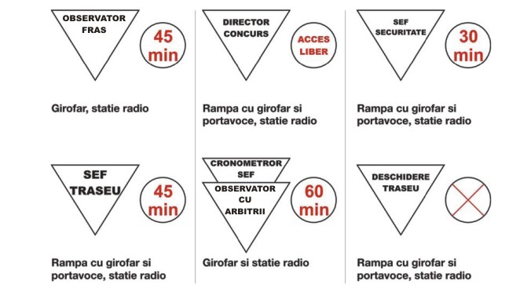

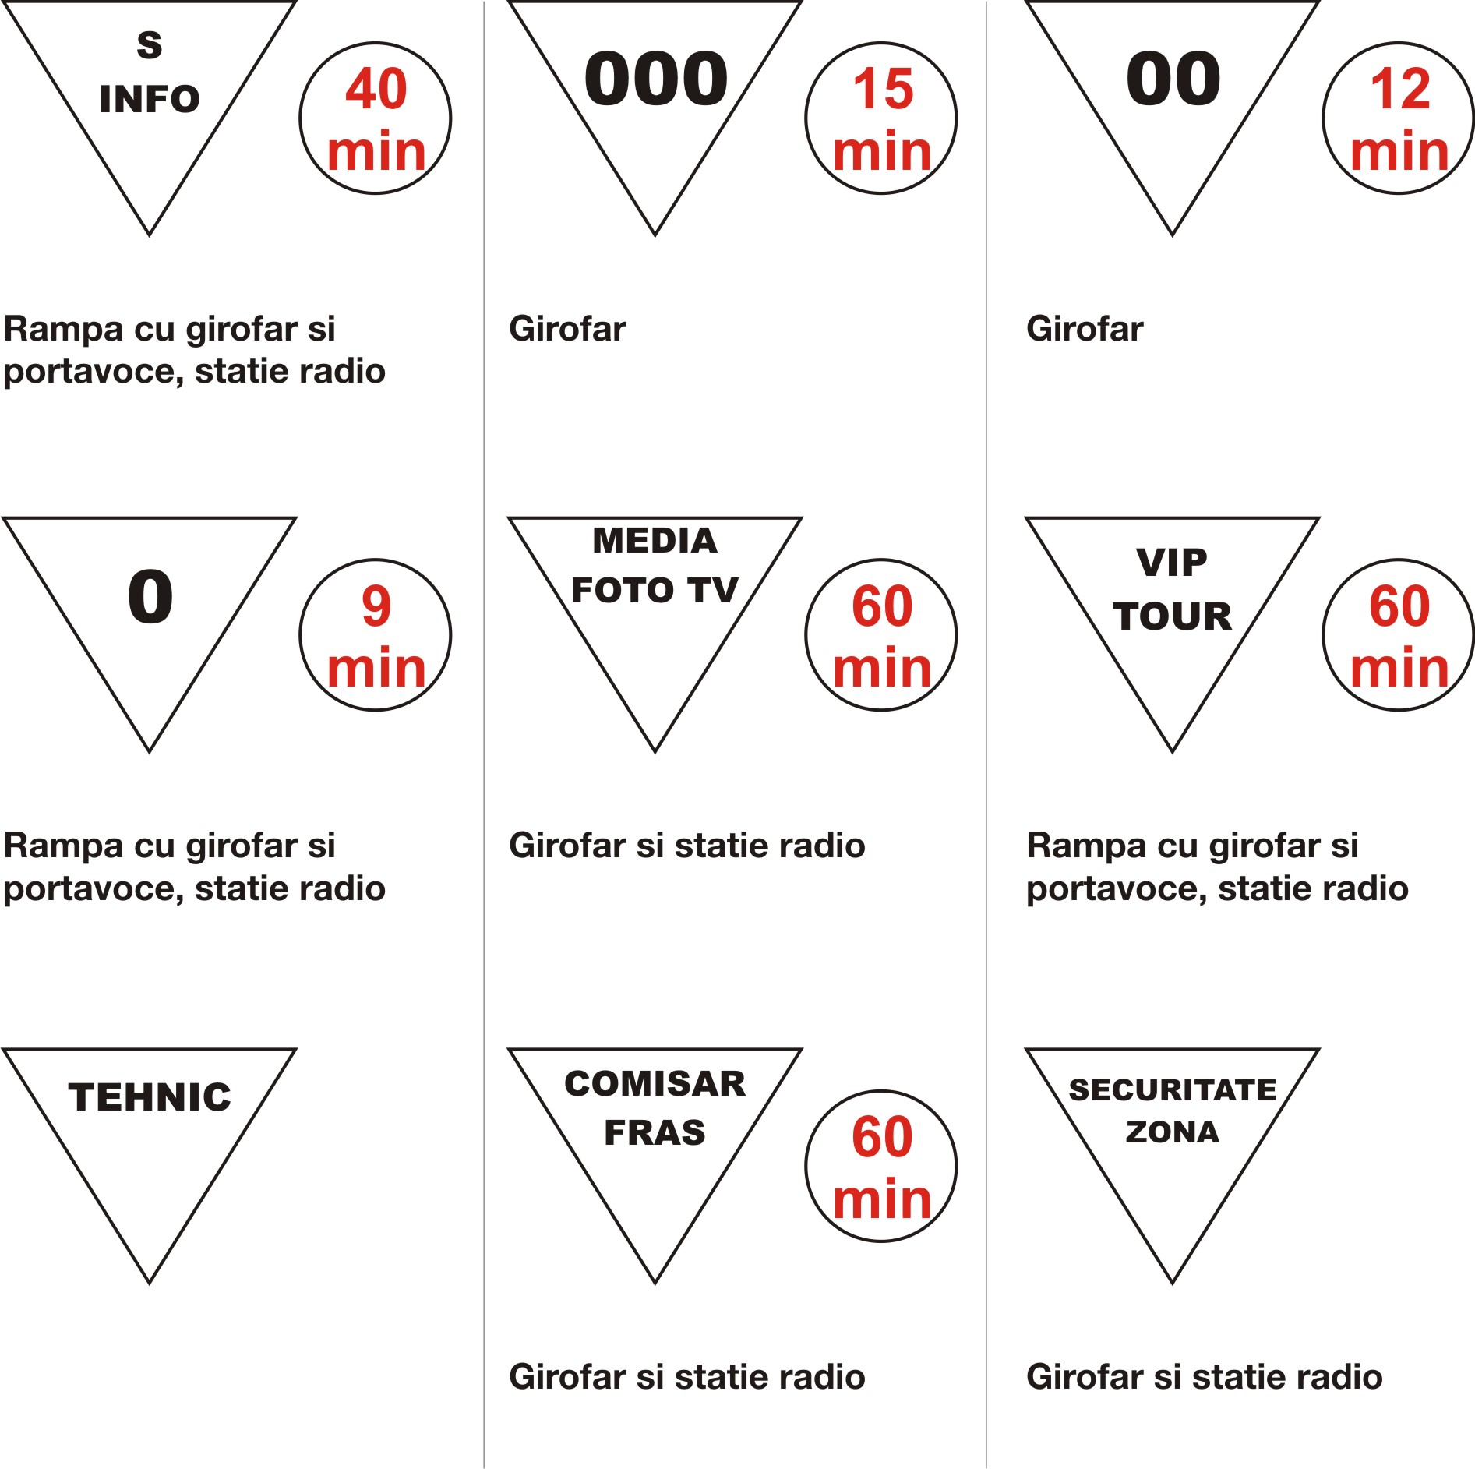

Panouri standard FIA

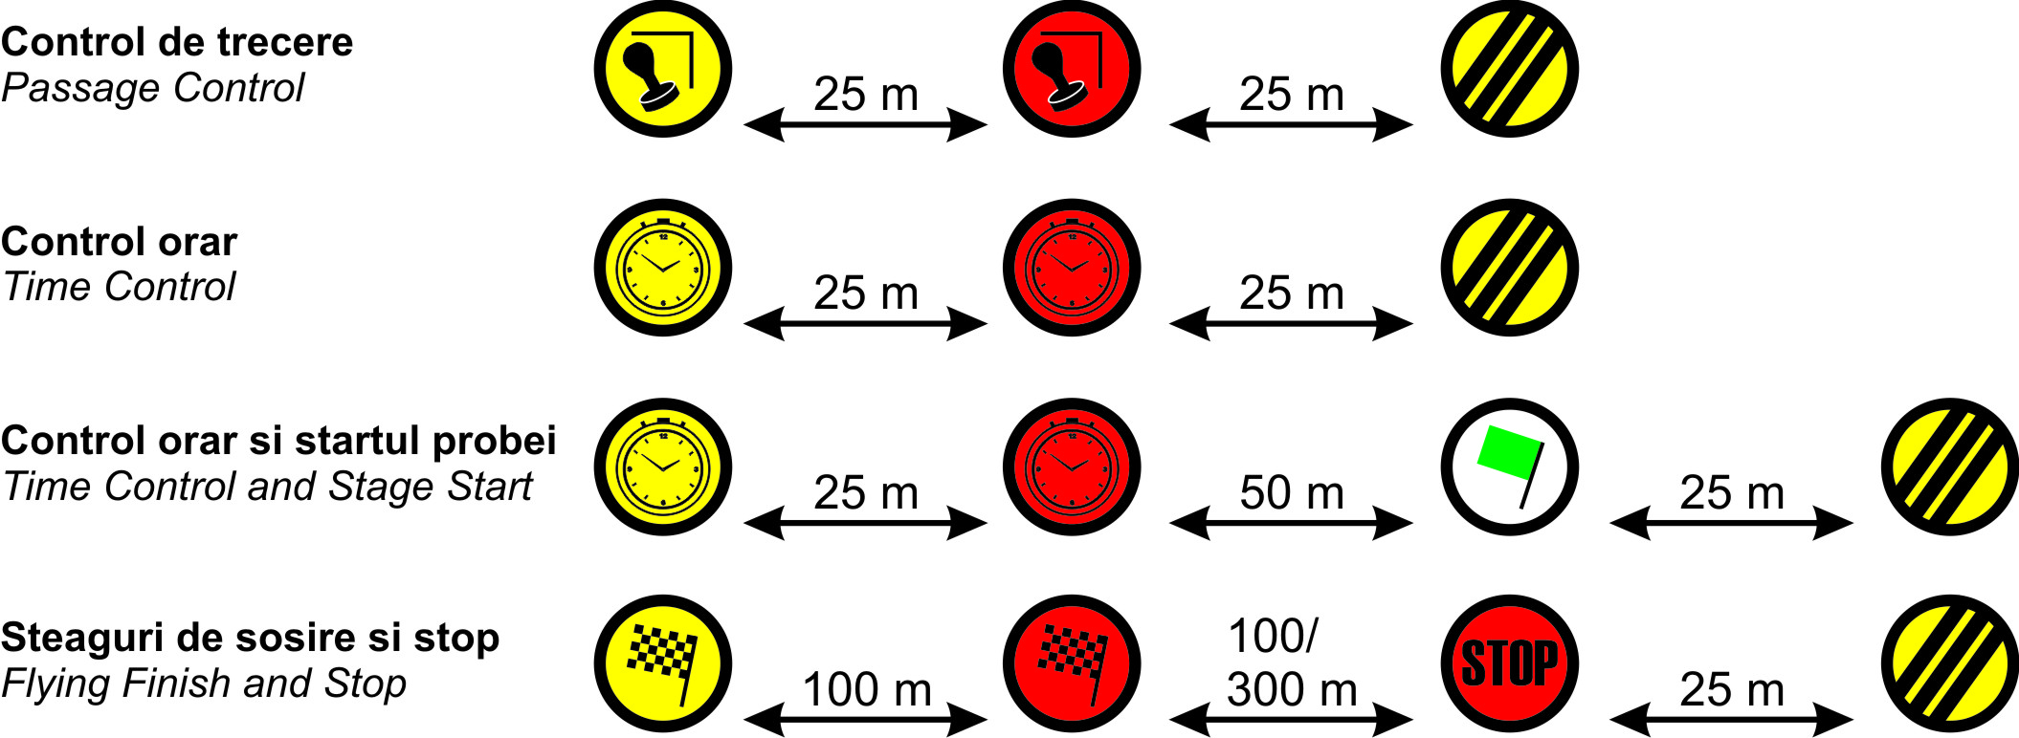

Masini de siguranta si concurs in ordinea trecerii acestora

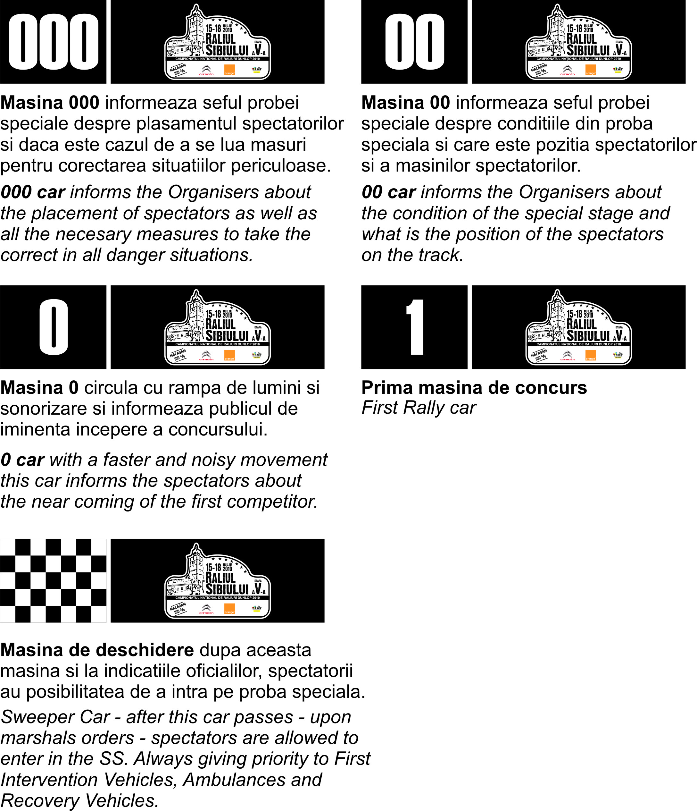

Anexa I

Relaţii cu sportivii

Anexa II

Anexa III – Harta Generală

Anexa IV – Schiţă SUPERSPECIALA

